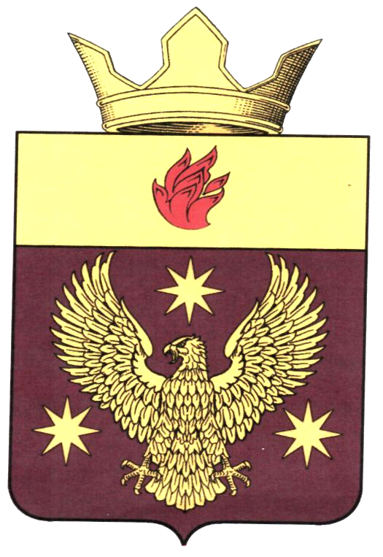

ВОЛГОГРАДСКАЯ ОБЛАСТЬ
ЖИРНОВСКИЙ МУНИЦИПАЛЬНЫЙ РАЙОН
АДМИНИСТРАЦИЯ БОРОДАЧЕВСКОГО
СЕЛЬСКОГО ПОСЕЛЕНИЯ

РАСПОРЯЖЕНИЕ
От 26.01.2018 г № 3-Р

О мерах по реализации постановления Администрации Волгоградской области от 22 января 2018 г. № 6-п «Об установлении в Волгоградской области выходного дня 2 февраля 2018 г. в день 75-летия разгрома Советскими войсками немецко-фашистских войск в Сталинградской битве»

Во исполнение пункта 1 постановления Администрации Волгоградской области от 22 января 2018 г. № 6-п «Об установлении в Волгоградской области выходного дня 2 февраля 2018 г. в день 75-летия разгрома советскими войсками немецко-фашистских войск в Сталинградской битве», руководствуясь Уставом сельского поселения Бородачевское:

1. 1. Установить 02 февраля 2018 года для работников и муниципальных служащих в т.ч. администрации Бородачевского сельского поселения Жирновского муниципального района Волгоградской области выходным днем с сохранением средней заработной платы (денежного содержания служащего).
2. Ведущему специалисту администрации Бондаренко К.Д и главному бухгалтеру Быковой Л.Ф. принять к исполнению настоящее распоряжение.
3. Контроль за исполнением настоящего распоряжения оставляю за собой.

Глава Бородачевского сельского поселения А.И.Фомин

